**Tarefa 0_01**

Prof. Renato Carioca

Agora que você já está familiarizado com os elementos básicos usados em todas as páginas da **Web**, é sua vez de criar sua primeira página **HTML**, conforme Figura abaixo:

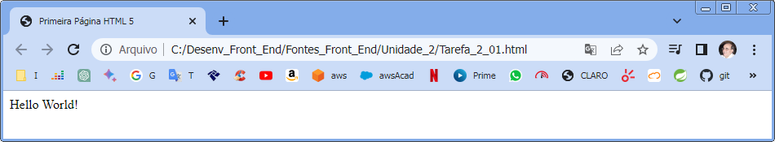

Você achará útil criar pastas para organizar seus arquivos à medida em que for desenvolvendo as páginas web desta disciplina. Use seu sistema operacional para criar uma nova pasta chamada **Unidade_2** em seu disco rígido. Selecione esta pasta sob a **IDE MS Visual Code**:

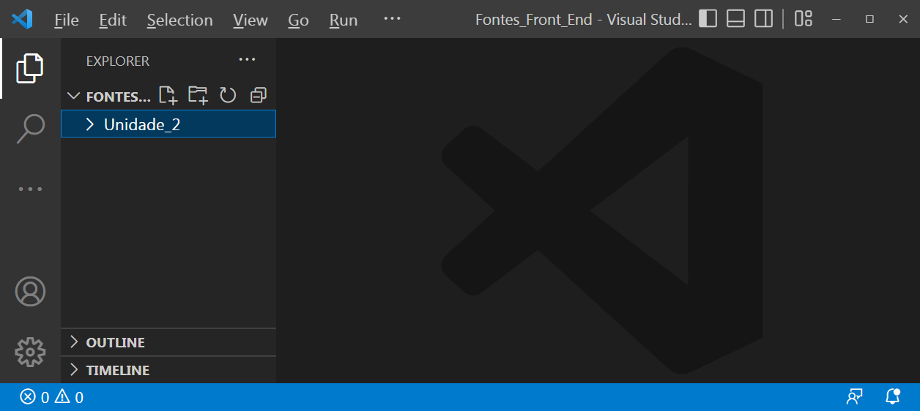

Em seguida, crie o arquivo **Tarefa2_01.html:**

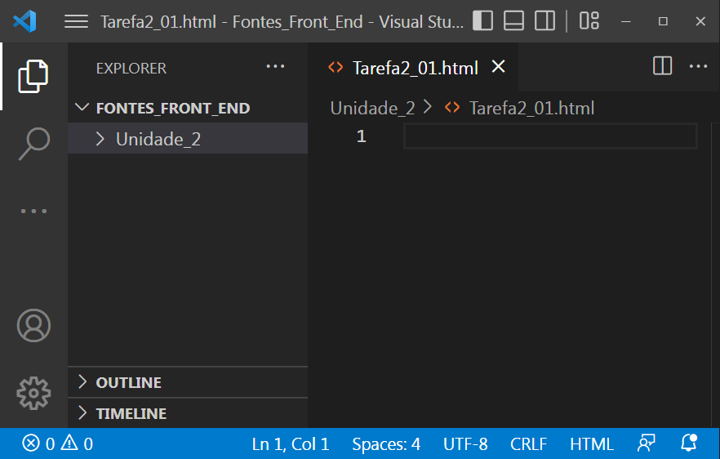

No arquivo a ser editado, tecle **!** e selecione a opção **default** para definir o template do arquivo **HTML**.

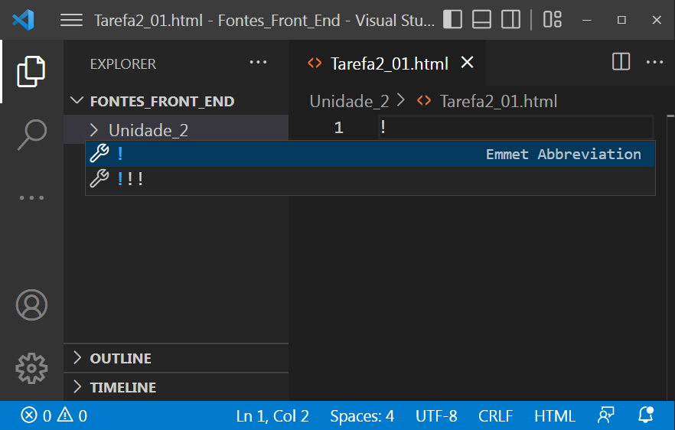

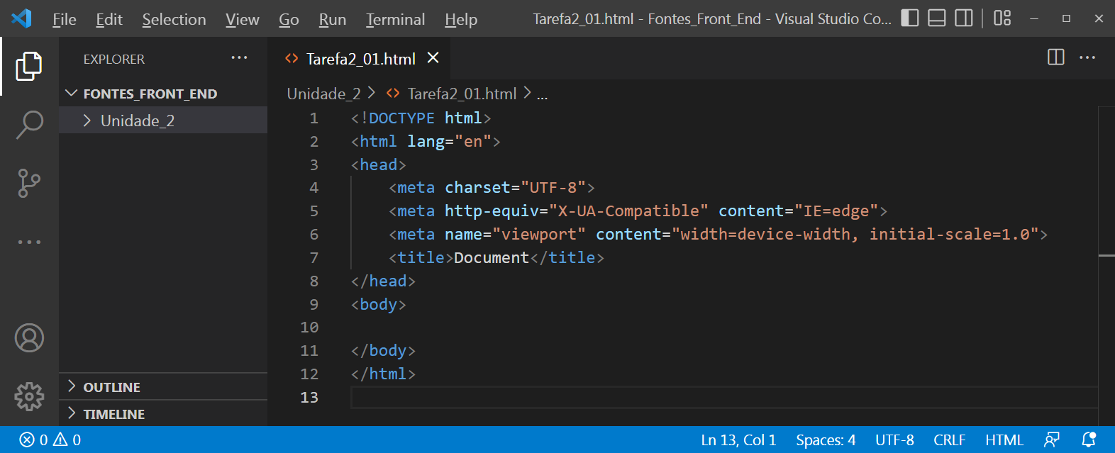

Observe que a primeira linha do arquivo contém o **doctype**. O **doctype** é uma declaração que informa ao navegador qual é a versão do **HTML** utilizada no documento. Todos os documentos **HTML** devem começar com uma declaração **<! DOCTYPE>**.

A declaração **doctype** é case **insensitive**, ou seja, não diferencia letras maiúsculas de letras minúsculas. O **doctype** também pode ser usado para informar ao navegador sobre o tipo de documento, por exemplo, se é um documento **HTML5** ou **XHTML**.

A declaração **<!DOCTYPE html>** indica ao navegador que o documento é um documento **HTML5**.

Se o **doctype** não for especificado, o navegador usará o modo “**quirks”**, que é um modo de renderização que não segue completamente as especificações do **HTML**. Isso pode causar problemas de renderização, como elementos que não são exibidos corretamente ou erros de **CSS**. Portanto, é importante sempre especificar o **doctype** em seus documentos **HTML**.

Aqui estão alguns dos benefícios de se usar o **doctype**:

* Auxilia o navegador a renderizar o documento corretamente;
* Evita problemas de renderização, como elementos que não são exibidos corretamente ou erros de CSS;
* Permite que o navegador empregue as funcionalidades mais recentes do **HTML**.

Portanto, ao se criar um documento **HTML**, é importante sempre especificar o **doctype**. Isso ajudará a garantir que o documento seja renderizado corretamente e que se possa aproveitar as funcionalidades mais recentes do **HTML**.

O código **HTML** começa com uma tag de abertura **<html>** e termina com uma marca de fechamento **</html>.** O objetivo dessas tags é indicar que o conteúdo entre elas compõe uma página **HTML** da web.

A tag **<head>** é uma tag **HTML** que contém informações sobre a página **HTML**. Essas informações não são exibidas na página, mas são empregadas pelo navegador para renderizar a página e fornecer informações para outros recursos, como mecanismos de pesquisa.

A tag <head> contém as seguintes informações:

* Título da página (**tag <title>**);
* **Meta-tags**, que fornecem informações sobre a página (**tag <meta>**);
* Links para os arquivos **CSS**, que definem estilos a serem usados na página;
* Links para os arquivos **JavaScript**, que adicionam funcionalidades à página;

A tag **<head>** deve ser a primeira **tag** em um documento **HTML** e deve ser seguida pela tag **<body>,** que contém o conteúdo da página que será exibido ao usuário.

Altere o título para “**Primeira Página HTML 5**” e inclua o texto “**Hello World**” entre as tags **<body>** e **</body>**.

**Parabéns**! Você acabou de criar o **código-fonte** para um documento de página **HTML** da web.

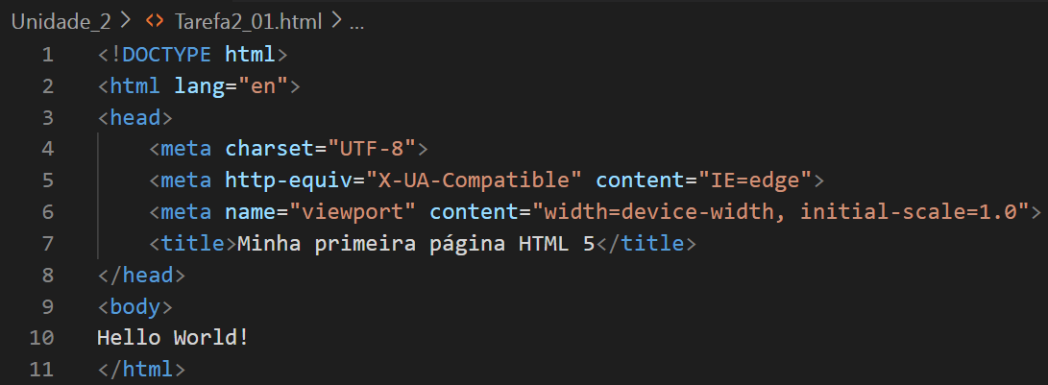

Sob o **MS Visual Studio**, tecle **<Ctrl> + S**, para salvar o arquivo **.html.** Abra o arquivo **HTML** sob o Navegador de sua preferência:

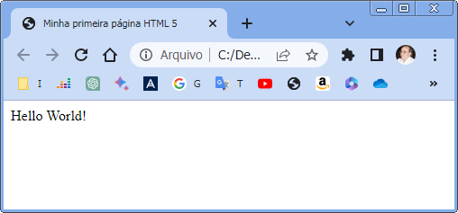

Obs. Inicie o File Explorer sob o sistema operacional **Windows**. Navegue até o seu arquivo **Tarefa2_01.html** e clique duas vezes para processar o arquivo sob o navegador.

**Questões:**

1. Descrever a origem, propósito e características da linguagem **HTM**.

R: O HTML foi desenvolvido em 1991 com o propósito de criar um sistema de tags que dá estrutura e sintaxe padronizada para o conteúdo de documentos que serão renderizados em navegadores e dispositivos.

2. Descreva o software necessário para se criar e testar páginas **HMTL**.

R: Para se criar páginas HTML precisamos apenas de um editor de texto, que pode ser apenas um notepad qualquer assim como um programa robusto como o VS Code. Para se testar as páginas, precisamos de um navegador que possa abrir o arquivo.

3. Descreva a finalidade das seções **<head>** e **<body>** de uma página **HTML**.

R: A Seção <head> inclui o título da página exibido no navegador e também informações fornecidas para a página geralmente não diretamente visualizadas para o usuário, assim como links para arquivos CSS e Javascript.